
МИНОБРНАУКИ РОССИИ
Федеральное государственное бюджетное образовательное учреждение
высшего образования
«МИРЭА − Российский технологический университет»
РТУ МИРЭА
Институт информационных технологий (ИИТ)
Кафедра практической и прикладной информатики (ППИ)

ОТЧЕТ ПО ПРАКТИЧЕСКОЙ РАБОТЕ
по дисциплине «Моделирование бизнес-процессов»

Практическое занятие № 2

Студент группы ИНБО-01-17 | ИНБО-10-23, Рассохин Е.С. | (подпись)
Преподаватель | Леонов Д.А. | (подпись)
Отчет представлен | «3» сентября 2025г.

Москва 2025 г.
Цель занятия:
Построение функциональной диаграммы процесса
Постановка задачи:
Построить концептуальную модель и сделать декомпозицию концептуальной модели, провести декомпозицию подпроцессов
Ход работы:
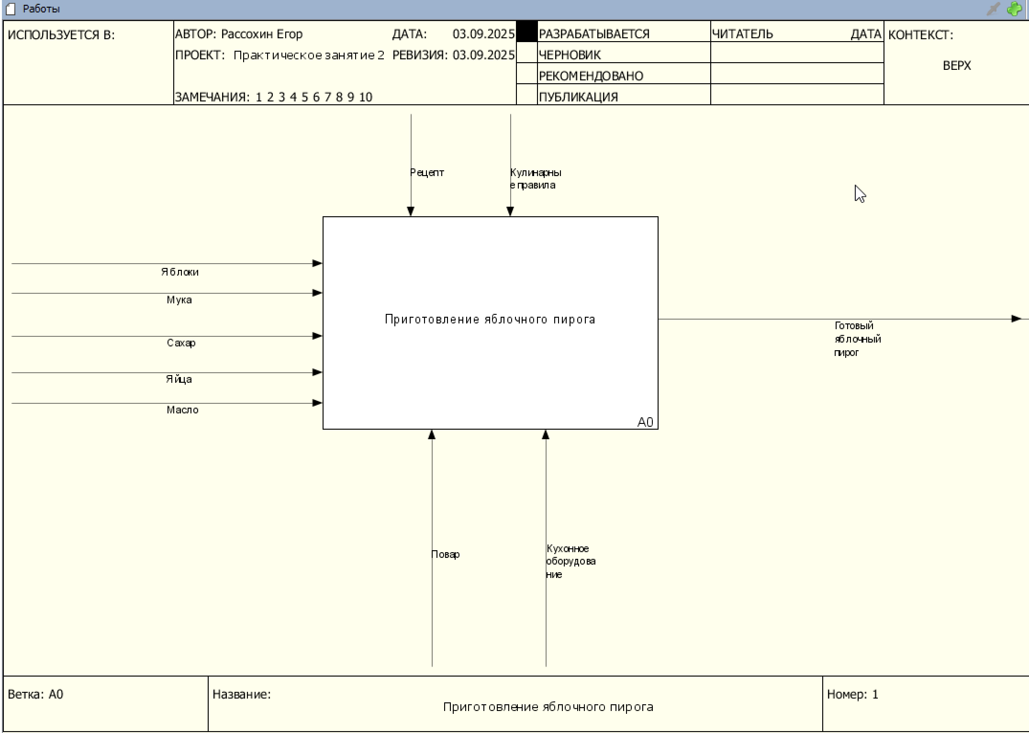
Рисунок 1 – Контекстная диаграмма процесса «Приготовление яблочного пирога»

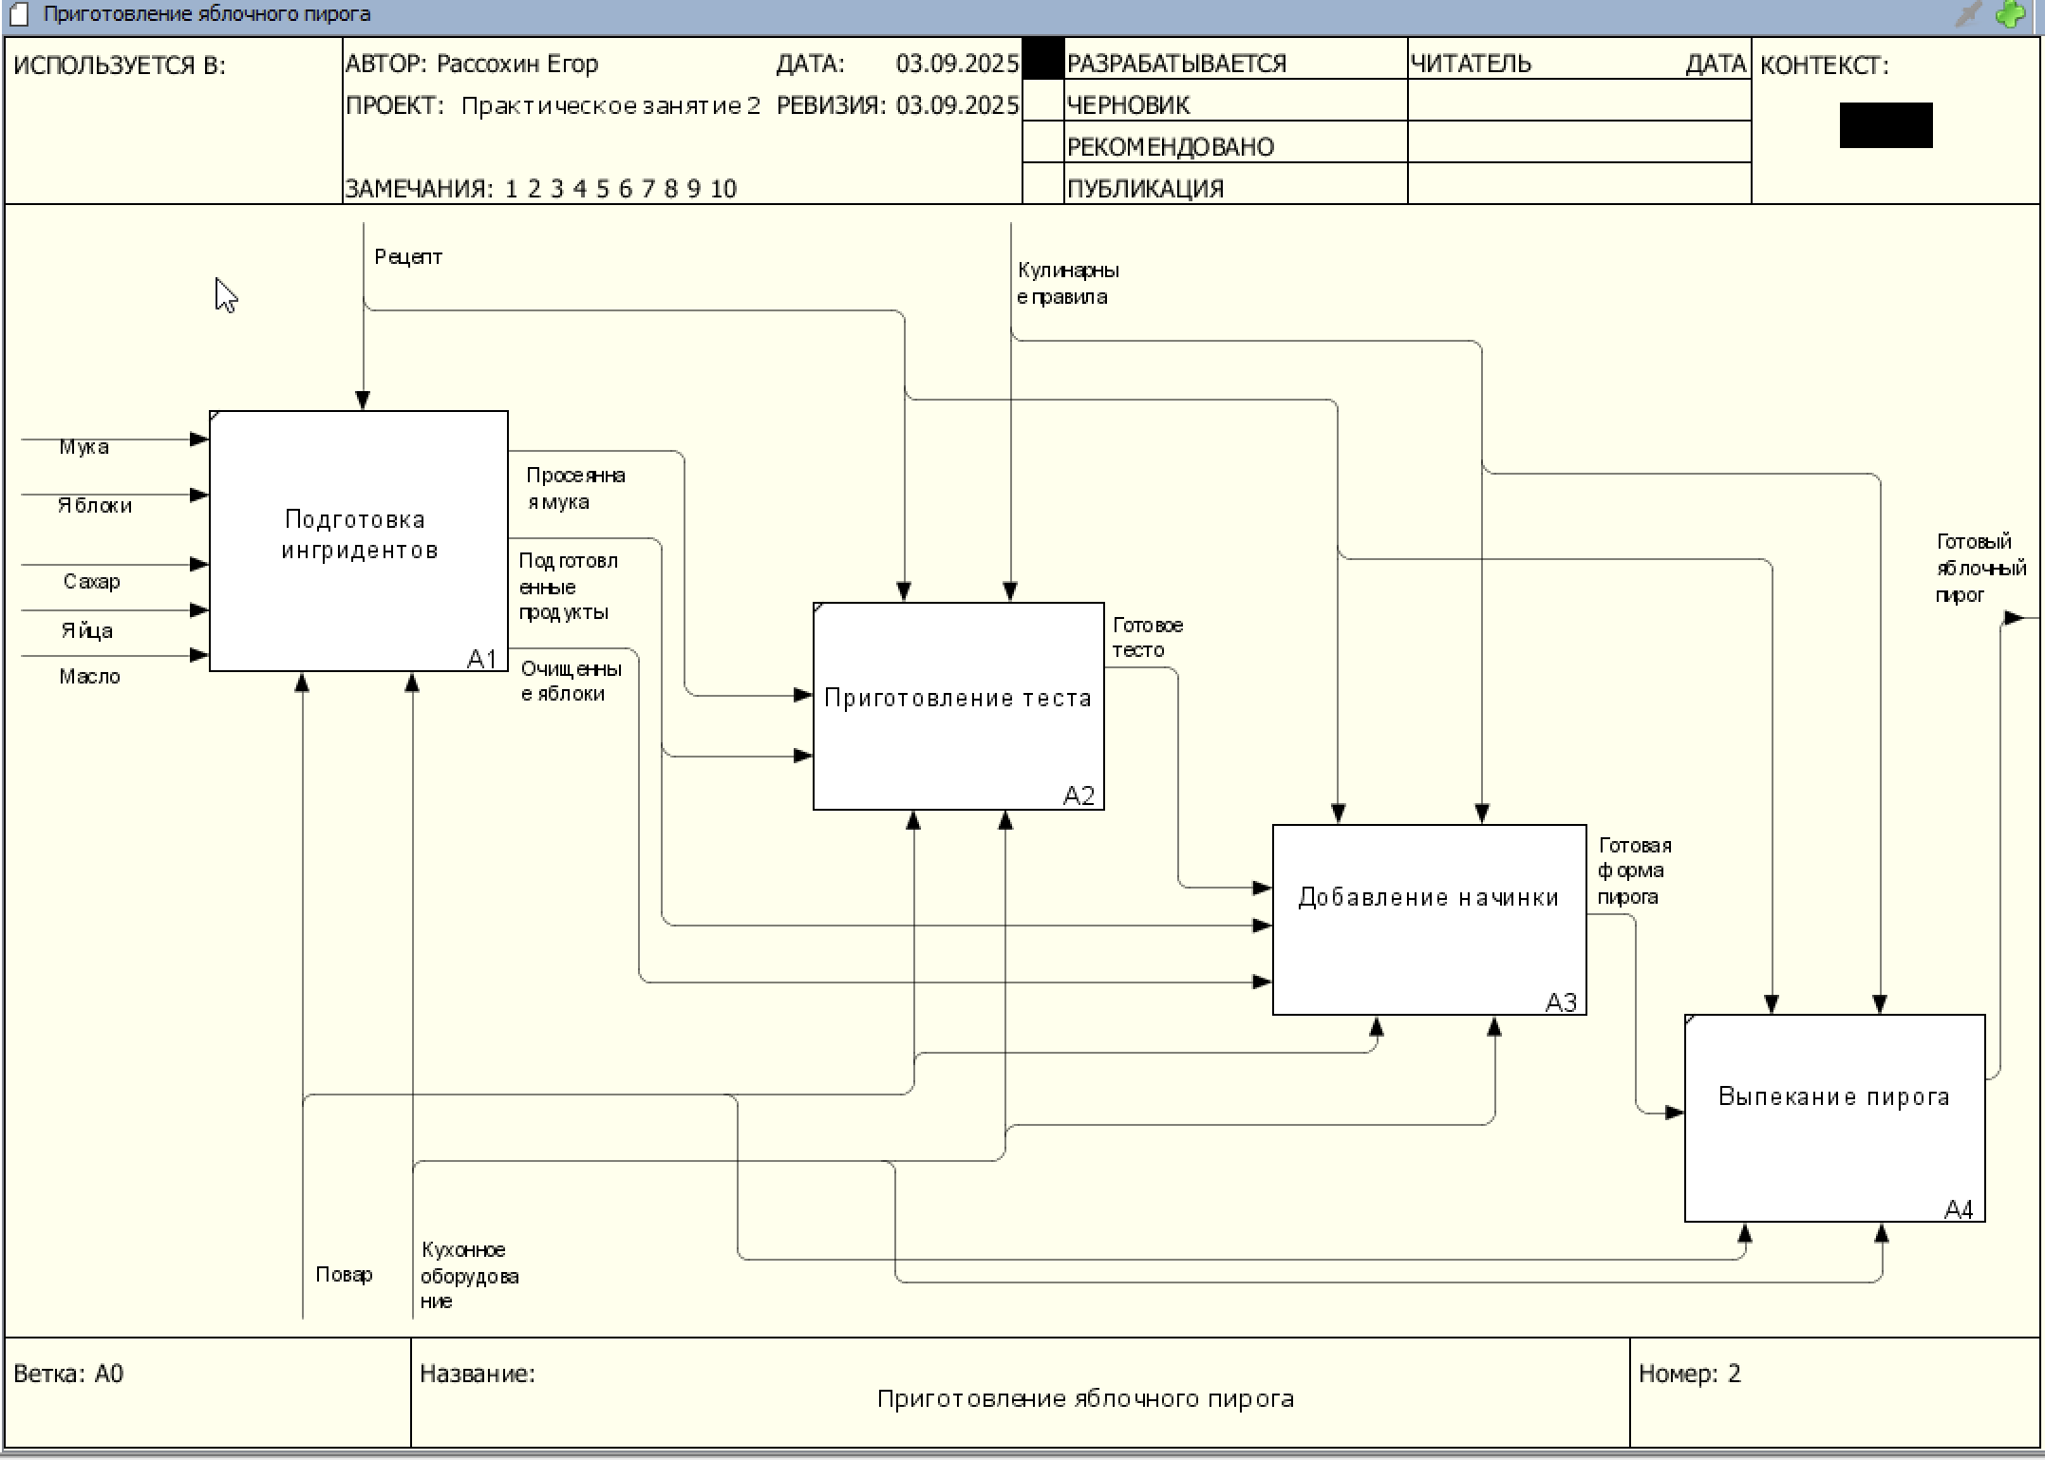
Рисунок 2 – Декомпозиция процесса «Приготовление яблочного пирога»

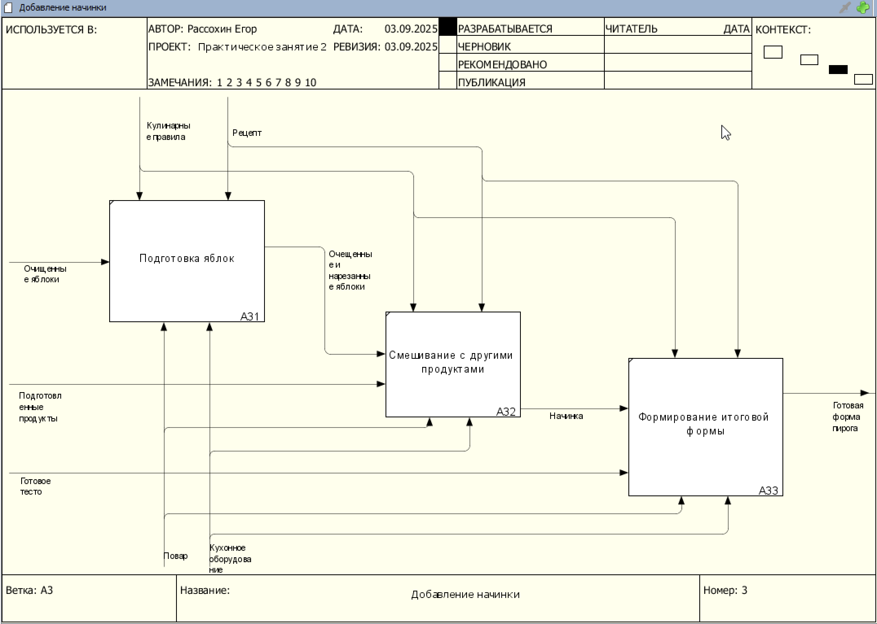
Рисунок 3 – Декомпозиция подпроцесса «Добавление начинки»

Результат работы:
Построенные и сохраненные в файле текстового формата текстовое описание процесса, структурно-функциональная диаграмма бизнес-процесса, презентация по результатам работы, представленные преподавателю в конце практического занятия (форма отчета размещена в СДО), обязательная индивидуальная защита полученного результата.

Список использованных источников и литературы:
- Моделирование бизнес-процессов [Электронный ресурс]: учебное пособие / Ю. В. Кириллина, И. А. Семичастнов. — М.: РТУ МИРЭА, 2022.
- Кириллина Ю. В., Черняускас В. В., Леонов Д. А., Лентяева Т. В. Моделирование бизнес-процессов [Электронный ресурс]:рабочая тетрадь. — М.: РТУ МИРЭА, 2023.
- Моделирование бизнес-процессов: учебник и практикум для академического бакалавриата / О.И. Долганова, Е.В. Виноградова, А.М. Лобанова; под ред. О.И. Долгановой — М.: Издательство Юрайт, 2020 — 289 с. — Серия: Бакалавр. Академический курс

